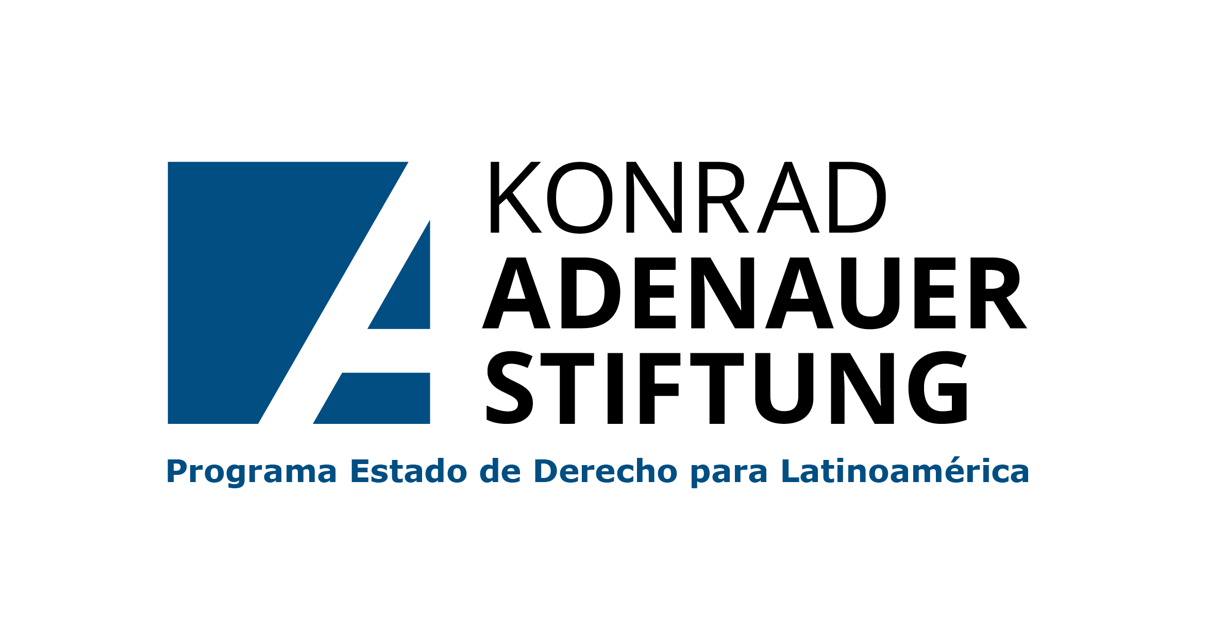

Difundiendo los estándares para la protección de los DDHH de la CIDH

***Ficha de Resumen***

|  |  |  |
| --- | --- | --- |
| 1. Datos generales | | |
| 1. Nombre del caso | Pedro Antonio Centurión, Paraguay | |
| 1. Parte peticionaria | Asociación de Familiares Víctimas del Servicio Militar (AFAVISEM) | |
| 1. Número de Informe | [Informe No. 130/18](http://www.oas.org/es/cidh/decisiones/2018/PYSA12699ES.pdf) | |
| 1. Tipo de informe | Informe de Solución Amistosa | |
| 1. Fecha | 20 de noviembre de 2018 | |
| 1. Decisiones de la CIDH y/o la Corte IDH, relacionadas | Informe No. 19/09 ([Informe de Admisibilidad](http://www.cidh.oas.org/annualrep/2009sp/Paraguay788-05.sp.htm)) | |
| 1. Artículos analizados | Convención Americana sobre Derechos Humanos | |
| Artículos sobre los que se alcanzó un acuerdo | Artículos sobre los que no se alcanzó un acuerdo |
| Art. 4, art. 5, art. 6, art. 7, art. 8, art. 19, art. 25 | -- |
| 1. Sumilla | | |
| El caso trata sobre el reclutamiento forzado y posterior muerte de Pedro Antonio Centurión, un niño de 13 años de edad, en marzo de 2000. Los peticionarios alegaron que para que este cumpliera con el servicio militar obligatorio, miembros del Ejército habrían falsificado documentos. También indicaron que este fue trasladado al “Fortín Cano”, donde habría pasado hambre, por lo cual habría intentado fugar sin éxito. El 12 de septiembre de 2000, Pedro Antonio Centurión falleció como resultado de un impacto de arma larga de fuego. | | |
| 1. Palabras clave | | |
| Formas contemporáneas de esclavitud, Integridad personal, Libertad personal, Niños niñas y adolescentes, Protección judicial y garantías judiciales, Vida | | |
| 1. Hechos | | |
| En marzo de 2000, Pedro Antonio Centurión, un niño de 13 años de edad y de nacionalidad argentina, fue reclutado forzosamente para prestar servicio militar obligatorio. Su madre, Semproniana Centurión, acudió a las instalaciones del cuartel “Vista Alegre” para informar a las autoridades la nacionalidad y edad de su hijo, ya que solo aquellas personas con más de 18 años y de nacionalidad paraguaya podían prestar dicho servicio. No obstante, un capitán del Ejército le manifestó que la nacionalidad y edad no eran de importancia, y “que él ya tenía la estatura y el cuerpo necesario”, por lo cual le habrían impedido retirar al niño del cuartel.  Los peticionarios alegaron que, para que Pedro Antonio Centurión cumpliera con el servicio militar obligatorio, miembros del Ejército habrían falsificado su documento de identificación con el objeto de asegurar que poseía la edad y la nacionalidad necesaria para cumplirlo. Asimismo, indicaron que se habría condenado a tres meses de arresto al entonces Comandante de la Unidad y al Jefe de Reclutamiento Nº 17 de Villa Hayes, por la falsificación de tales documentos.  Por otro lado, los peticionarios señalaron que Pedro Antonio Centurión habría sido trasladado al cuartel “Fortín Cano”, donde habría pasado hambre y dificultades de toda índole. Por ello, habría intentado fugar en el mes de julio de 2000, pero habría sido capturado y conducido al destacamento militar de “Vista Alegre”. El 12 de septiembre de 2000, falleció en ese lugar en “extrañas circunstancias”. Posteriormente, el peritaje forense indicó que habría muerto como resultado de un impacto de arma larga de fuego.  Frente a tales hechos, el 21 de junio de 2005, la CIDH recibió una petición presentada por la AFAVISEM, en la cual se denunciaban las violaciones a los derechos a la vida, integridad personal, prohibición de la esclavitud y servidumbre, libertad personal, garantías judiciales, derechos del niño y protección judicial, contemplados en la Convención Americana sobre Derechos Humanos (en adelante, CADH). | | |
| E. Acuerdo de Solución Amistosa | | |
| Mediante el acuerdo de solución amistosa suscrito por las partes el 05 de agosto de 2011, estas manifestaron lo siguiente:  1. El Estado reconoció su responsabilidad internacional por la violación de los derechos a la libertad personal, a la integridad personal, a la vida, a medidas especiales de protección a la niñez, a la protección judicial y a las garantías judiciales, reconocidos en los artículos 4, 5, 6, 7, 8, 19 y 25 de la CADH, por la muerte del niño soldado Pedro Antonio Centurión, quien se encontraba reclutado ilegalmente para el servicio militar bajo la custodia del Ejército.  2. El Estado se comprometió a adoptar las siguientes medidas de reparación:   * Realizar un acto de disculpa pública y reconocimiento de responsabilidad internacional por violaciones a los derechos humanos. El texto de disculpa y reconocimiento será elaborado de común acuerdo entre el Estado y representantes de la víctima. El acto contará con la presencia de altas autoridades y de familiares de la víctima, y será ampliamente difundido en diversos medios de comunicación masiva. * Transferir un terreno ubicado en el distrito de Luque, a favor de la señora Centurión, madre de la víctima. En dicho terreno, el Estado construirá una vivienda con los estándares propuestos por el ente rector en temas de vivienda y hábitat. * Instalar en el destacamento militar donde desapareció el niño una placa conmemorativa con un texto acordado entre las partes alusivo al fallecimiento de la víctima. Además, designar una calle con su nombre en la ciudad de Luque. * Brindar asistencia médica y psicológica gratuita a los padres de la víctima y hermanos, así como la provisión de medicamentos para la atención de las afecciones que ellos padecen. * Garantizar una reparación pecuniaria, mediante el pago de $ 30.000,00 (treinta mil dólares americanos) por concepto de indemnización para la madre de la víctima y la gestión para regularizar la pensión para los familiares de la víctima.   7. Para el monitoreo de la observancia del presente acuerdo hasta su efectivo cumplimiento, las partes realizarán informes cada seis meses sobre los avances alcanzados.  8. El sentido y alcance del presente Acuerdo se interpreta de conformidad a los artículos 29 y 30 de la CADH, en lo que sea pertinente y al principio de buena fe.  9. Las partes entienden que el incumplimiento de uno o más puntos del Acuerdo habilita a los peticionarios a continuar con la tramitación del caso en el sistema interamericano de protección de los derechos humanos hasta su total conclusión. | | |
| 1. Determinación de compatibilidad y cumplimiento | | |
| La CIDH determinó, a partir de la información suministrada por las partes:   * Aprobar los términos del acuerdo de solución amistosa suscrito por las partes el 05 de agosto de 2011. * Considerar que la primera cláusula sobre el reconocimiento por parte del Estado de su responsabilidad internacional es declarativa. * Declarar que el Estado cumplió en su totalidad con sus compromisos de: i) realizar el acto de disculpas públicas, celebrado en el Ministerio de Relaciones Exteriores; ii) realizar el acto de descubrimiento de placa en el Destacamento Militar Vista Alegre y el nombramiento de una arteria de calle como “Soldado Pedro Antonio Centurión” en la ciudad de Luque; iii) brindar asistencia plena a los peticionarios de un puesto de salud tipo consultorio; y iv) pagar la suma de $30.000 USD en concepto de indemnización y el 100% de la pensión para la señora Centurión. * Declarar que el Estado se encuentra en proceso de implementación la transferencia de un terreno ubicado en el distrito de Luque, a favor de la señora Centurión, para construir una vivienda con los estándares respectivos. A la fecha, solo se le había asignado el terreno. * Continuar con la supervisión del compromiso pendiente de cumplimiento por parte del Estado sobre la transferencia del terreno, precisando que es deber de las partes informar periódicamente a la CIDH sobre el avance relativo a dichas medidas de reparación. | | |